中華民國儲蓄互助協會
新竹區會通訊 第68期
地址：新竹縣關西鎮正義路126號
出刊日期：109年12月10日
電話: 0955-984291
傳真： (03) 586-0155
網址：http://www.culroc.org.tw/chap/hsinchu/
信箱：hsinchu_chap04@culroc.org.tw

協會重要來文宣達
- 檢送儲蓄互助社辦理跨社法人社員擔保借款時之流程及注意事項。
- 函請配合本會推動儲蓄互助社共同購買網站平台業務。
- 函請簽立儲蓄互助社職員約（聘）僱合約書或經管財務人員委任約定書及人事
保證契。
- 函知儲蓄互助社債權催收作業委託合作機構對委託社提供債務人最新現況消息
之情報給予獎勵事。
- 函請陳報參加本會第16屆第1次(110年度)會員代表大會團體會員代表名單。
- 檢送儲蓄互助社申辦「原住民族委員會110年度獎助儲蓄互助社計畫」應注意
事項。
區會109年度 (第四季) 會務報告
一、 109/10/17 上午召開區會第15屆第十二次區委員會 (新竹縣家祿儲蓄互助社)。
二、 109/11/07 上午區會辦理社幹部教育研習課程 (竹北中興活動中心/德來社)。
三、 109/11/21~22 區會幹部教育旅遊 (嘉義梅山太平雲梯)。
四、 109/12/12 區會辦理專職年終研習及理事長年終檢討 (新竹縣磐石儲蓄互助社)。
區會110年度 (第一季) 會務預告
一、110/01/30 協會辦理新當選理(副)事長教育研習 (桃園區會承辦)。
二、110/02/21 上午召開區會第15屆第十三次區委員會 (新竹縣竹東儲蓄互助社)。
三、110/02/21 上午召開區會第16屆第一次社代表座談會 (新竹縣竹東儲蓄互助社)。
四、110/02/21 上午召開區會第16屆第一次區委員會 (新竹縣竹東儲蓄互助社)。
五、110/03/10 協會辦理區會財業務研討會 (台中協會主辦)。
六、110/03/13~14 協會辦理區會幹部研討會 (台北區會承辦)。
七、110/03/27 協會辦理全國代表大會 (台中協會主辦)。
衛生局” 話說健康” →『優質新竹縣 Yes, We Can!』(稿擠暫停一次)
榮 譽 榜
(109年度11月全國各項業務競賽) (協會公佈110/01/06)
- 區會名列全國第七名，感謝各社努力共享佳績再加油!!
- 進入全國各組排名前二十名者：
甲組：家祿社第十六名。
乙組：請再加油!!
丙組：請再加油!!

(區會業務統計) (區會業務競賽109/12月底止)
項目 | 組別 | 第一名 | 第二名 | 第三名
總成績 | 甲組 | 橫山社 1147分 | 若瑟社 1141分 | 德來社 1137分
 | 乙組 | 馬偕社 1013分 | 東寧社 926分 | 尖石社 911分
 | 丙組 | 仰恆社 856分 | 聖心社 787分 | 貞德社 666分
社 員 成 長 |  | 尖石社 24人 | 馬偕社 09 人 | 仰恆社 04人
社員成長率% |  | 仰恆社 3.6 | 尖石社 2.8 | 馬偕社 1.2
股金成長率% |  | 尖石社 9.8 | 二重社 4.2 | 仰恆社 2.4

新竹區會各社社員股金貸款統計表 109/12/31截止
社號 | 社名 | 社員人數 | 股金結餘 | 貸款結餘 | 社號 | 社名 | 社員人數 | 股金結餘 | 貸款結餘
1601 | 聖心 | 426 | 50,261,819 | 9,563,824 | 1704 | 東寧 | 875 | 89,491,332 | 34,690,740
1603 | 真光 | 112 | 6,971,224 | 5,128,987 | 1705 | 關西 | 2,283 | 408,884,267 | 110,527,959
1604 | 喬治 | 580 | 64,656,887 | 22,686,007 | 1706 | 家祿 | 4,508 | 741,156,500 | 384,754,300
1605 | 貞德 | 144 | 13,829,707 | 10,652,560 | 1708 | 竹東 | 1,901 | 201,786,426 | 83,417,858
1606 | 若望 | 148 | 11,208,100 | 15,446,718 | 1709 | 磐石 | 1,856 | 176,272,306 | 88,227,395
1607 | 仰恆 | 115 | 9,070,741 | 1,311,189 | 1710 | 五峰 | 1,700 | 128,775,564 | 74,383,829
1609 | 新竹 | 184 | 17,165,092 | 854,886 | 1711 | 尖石 | 860 | 56,366,087 | 36,113,650
1610 | 馬偕 | 741 | 155,766,550 | 60,556,798 | 1712 | 德來 | 1,104 | 162,975,069 | 21,387,799
1701 | 孝愛 | 1,822 | 197,127,376 | 38,502,096 | 1715 | 橫山 | 1,462 | 141,276,300 | 76,192,100
1702 | 博愛 | 1,801 | 156,116,939 | 44,873,223 | 1716 | 二重 | 611 | 49,512,618 | 16,703,302
1703 | 若瑟 | 1,712 | 257,072,457 | 32,988,980 | 合計 | 21社 | 24,945 | 3,095,743,361 | 1,168,964,200

~資產配置分散風險很重要~ 摘錄自yahoo新聞
最近國內金融市場真是事多，先是爆發理專盜用客戶資金，又有勞動基金運用局（勞金局）人員涉嫌配合操縱股票，圖利特定人士。真是道義放兩旁，利字擺中央，疫情不管它，大家都在向錢衝。
資產配置分散風險
適逢12月初要公布勞動基金前十月的操作績效，慘賠418.8億元這數字太難看了，勞金局為了平抑外界質疑炒股事件與績效，提前發布11月份成績，初估賺了2300億元。是醜媳婦難以見公婆，美媳婦趕快先露臉的意思嗎？表面上雖是轉虧為盈，但若相較於大盤漲了14.38%，勞動基金的績效還是落後一大截。勞金局官員趕緊出面說明，勞動基金的投資運用是多元配置，均衡布局在國內、國外不同種類金融商品，不能只與台股單一商品做比較。
這裡要說句公道話，勞動基金規模4.45兆，資料顯示有四成多的資金自行操作，分散在短期票券、公債、公司債、股票及受益憑證，還有銀行存款。其中國內股票部分佔比不高，就算加上委外代操股票也才不過佔整體基金的二成多。截至10月底止，國內股票投資方面，其收益率為8.3%，優於同期台股的4.58%，成績不錯只是比重太低，績效無法顯現。
雞蛋不要放同一個籃子
績效不彰的另一個原因是美元貶值，年初以來至今美元貶了4.5%，勞動基金有一半投資國外商品，若全部以美元持有那就慘了，什麼都不做就要賠近千億。資產配置是必要的，有保守型、穩健型及積極型各種組合，不可能所有資金投入股票市場，但太過於保守也不行，專家建議可用「股六債四」的比例操作。樂觀的想法是，或許勞動基金之前是這種比例，隨著股市的不斷創高，基金開始調節，現在的股四債六配置是預防市場未來的震盪，是這樣嗎？當前複雜的環境，風險與機會並存，資產配置之目的是分散風險，在空頭市場可以減少虧損，在多頭市場就會降低獲利。股市從雷曼金融風暴後的低點起，連續走了十二年的多頭，投資人的心態從開始的有點怕，到後來的不怕，到現在台股屢創新高，投資人瘋狂了。
當投資人不怕的時候
今年投資人累計開戶數已衝過2000萬戶（台灣人口2356萬），新增開戶數正式突破百萬大關，締造近年罕見紀錄。很多股市小白進入市場，加上盤中零股交易上線，讓股市增添柴火愈燒愈旺。之前有位老手說他不怕漲不怕跌，最怕的是「當投資人不怕的時候」，現今台股站上萬四、挑戰萬五，這裡算是高點嗎？台股一直漲，之前的空頭認賠回補，空手的也忍不住入市搶錢，現在的操作策略是拉回敢買就會賺錢。當大家都在賺錢就會比誰賺的多，輸給大盤就是遜，沒錯，目前就是這種狀況。誰管你勞動基金賺了2300億元，績效輸給大盤就要檢討。巴菲特有句名言：「在別人貪婪時恐懼，在別人恐懼時貪婪」。現在的股市需要恐懼嗎？還是管它的先搶先贏，或是做一些調節分散風險。投資人現在有幾種選擇，一是使用融資和它拚了，或是現股滿檔放手一搏，還是保留一些現金以防萬一。兩軍對陣要贏在攻擊，但也不能輸在防守，在股市裡你想賺別人的錢，別人也想賺你的錢。
~年金保險打造退休金庫~ 摘錄自yahoo新聞
因為定存利率愈來愈低，所以愈來愈多人用保險作退休規畫，像儲蓄險就是很多人喜愛的工具。然而儲蓄險提供的保障少，且在2020年7月1日後保費變貴了，因此很多人開始尋找下一個適合的險種。
而在眾多保險中，「年金險」才是真正能打造退休金庫的好幫手，年金險的特色是，可依個人資金與退休時程的需求，與保險公司約定讓保單年金化、開始領年金的時間，而在此之前，可透過分期繳保費或是一次繳清的方式，一步步幫自己退休後的生活做累積，存下退休金。
遞延年金險v.s.即期年金險
商品 | 遞延年金險 | 即期年金險
內容 | 被保險人定期繳交保險費例如20年，至特定年齡後，壽險公司會定期給付被保險人年金，直至被保險人身故。 | 被保險人一次繳清保費後，壽險公司會定期給付被保險人年金，直至被保險人身故。
滿足需求 | 提供退休後生活的經濟來源
適合族群 | 青年、中壯年族群  因高齡少子化及扶養比愈來愈高，年輕族群應趁早透過遞延年金險，為將來退休生活做準備。 | 退休或高齡族群  可用一次給付的退休金投保即期年金險，由壽險公司來支應生活費用。

目前年金險中，最常見的當屬遞延年金險，因為它能讓有意進行退休規畫的人，從年輕時就分期投入，既能趁早開始準備，也不會影響當下的生活水準、增加經濟負擔。至於即期年金則適合屆退族群，直接投入一筆資金，隔年就能開始領年金。
而遞延年金險與即期年金險，都是年金險中風險相對較低的險種，因為其特色是保戶繳交保費後，必須經過年金累積期，最短至少要6年，適合年輕、還不需領年金的族群。
而且目前遞延年金險均屬利率變動型，也就是其保單價值會依宣告利率年年增值，直到領年金當年為止，而宣告利率是浮動不固定的，但通常會比定存利率高一些。

109年度各項活動參加人數統計表
 | 社號 | 社名 | 2/16  社代表年會 | 5/30  區會幹部核心研習課 程 | 6/20  協會簿記改版研習課 程 | 7/18  社幹部研習 會/ 協會課 程 | 7/18  社幹部研習 會/ 區會課 程 | 7/25  協會代表大會暨代 表研習 | 8/15  社幹部夫婦聯誼健行活動 | 9/12  慶 祝國 際儲 蓄互 助社 節大 會 | 9/26  專職教育聯誼活 動 | 11/07  社幹部研習 會/ 區會課 程 | 12/12  專職研習 暨理事長聯誼 會 | 社員教育次數 | 發行社通訊
1601 |  | 聖心 | 2 | 1 | 1 | 3 | 3 | 0 | 3 | 0 | 0 | 2 | 2 | 1 | 1
1603 |  | 真光 | 1 | 1 | 1 | 3 | 3 | 1 | 3 | 6 | 0 | 2 | 3 | 2 | 0
1604 |  | 喬治 | 0 | 0 | 1 | 8 | 4 | 0 | 4 | 0 | 0 | 1 | 1 | 2 | 0
1605 |  | 貞德 | 0 | 0 | 1 | 0 | 0 | 0 | 0 | 0 | 0 | 0 | 0 | 0 | 0
1606 |  | 若望 | 0 | 0 | 1 | 0 | 0 | 0 | 0 | 0 | 0 | 2 | 2 | 0 | 0
1607 |  | 仰恆 | 0 | 0 | 1 | 0 | 0 | 0 | 0 | 0 | 0 | 0 | 0 | 1 | 0
1609 |  | 新竹 | 0 | 0 | 1 | 0 | 0 | 0 | 0 | 0 | 0 | 0 | 0 | 1 | 1
1610 |  | 馬偕 | 1 | 1 | 2 | 2 | 2 | 0 | 0 | 3 | 0 | 4 | 2 | 1 | 0
1701 |  | 孝愛 | 1 | 1 | 2 | 11 | 9 | 2 | 29 | 37 | 2 | 3 | 2 | 2 | 1
1702 |  | 博愛 | 0 | 1 | 2 | 13 | 13 | 1 | 42 | 29 | 2 | 10 | 3 | 2 | 2
1703 |  | 若瑟 | 1 | 1 | 2 | 9 | 9 | 2 | 18 | 20 | 1 | 8 | 4 | 2 | 2
1704 |  | 東寧 | 0 | 1 | 1 | 5 | 5 | 1 | 16 | 36 | 1 | 1 | 2 | 2 | 2
1705 |  | 關西 | 2 | 1 | 3 | 13 | 12 | 1 | 29 | 48 | 3 | 3 | 4 | 2 | 0
1706 |  | 家祿 | 1 | 1 | 4 | 18 | 18 | 1 | 40 | 57 | 4 | 14 | 5 | 2 | 4
1708 |  | 竹東 | 1 | 1 | 3 | 8 | 7 | 2 | 14 | 40 | 3 | 4 | 4 | 2 | 2
1709 |  | 磐石 | 1 | 0 | 2 | 2 | 2 | 1 | 15 | 27 | 2 | 2 | 3 | 1 | 0
1710 |  | 五峰 | 0 | 1 | 3 | 7 | 7 | 1 | 15 | 15 | 2 | 4 | 4 | 1 | 0
1711 |  | 尖石 | 1 | 0 | 2 | 0 | 0 | 0 | 2 | 104 | 0 | 2 | 3 | 2 | 1
1712 |  | 德來 | 2 | 1 | 2 | 8 | 8 | 2 | 27 | 40 | 4 | 11 | 3 | 2 | 1
1715 |  | 橫山 | 1 | 1 | 3 | 11 | 11 | 1 | 40 | 69 | 3 | 10 | 3 | 2 | 1
1716 |  | 二重 | 1 | 1 | 1 | 4 | 4 | 1 | 14 | 21 | 0 | 4 | 3 | 1 | 0

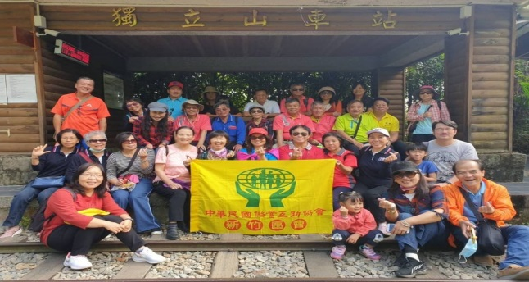
- 廣播小語 ：
哲學~
樂在生活~是哲學的大用，
幸福不是一切，人 還有責任。
而智慧可以住人生脫困~
哲學人生，人生哲學，
在 用和無用之間。
(轉自IC之音FM 97.5)

~保費怎麼繳差很大~
你的保費是年繳、半年繳、季繳，還是月繳？你知道各自差別是什麼嗎？不僅如此，定存零存整付到底是什麼？有些人會誤以為，半年繳是每半年繳一次，所以一次繳的保費是年繳的一半，季繳則是年繳的四分之一，月繳是年繳的十二分之一，這其實是錯的！
年繳以外的繳別，它的保費計算方式如下：
繳費別 | 年繳費率 | 年繳總額 | 多繳差額
半年繳 | 0.52 | 1.04 | 4%
季 繳 | 0.262 | 1.048 | 4.8%
月 繳 | 0.088 | 1.056 | 5.6%

在微利時代的現在，如果你其實有能力年繳的話，真的沒必要多花這些成本。畢竟以月繳來說，多繳5.6%，20年下來就多繳了112%，已經足夠再多繳1年的保費還有剩了！或換個方式來說，如果你的年繳保費是10萬的話，月繳繳12次就等於是繳了10.56萬，多繳了5600元，20年下來就是比年繳多繳了11.2萬！
當然，不像年繳必須一次就把1年的保費繳完，月繳是分12次繳，所以還沒繳出去的保費等於還可以做投資或儲蓄運用。可是在微利時代的今天，定存利率連2%都不到了，怎麼算都很難比年繳還划算。
特別是，如果你買的是儲蓄險，為的是希望能夠獲得較高一些的資產累積效益的話，更不應該選擇年繳以外的繳別，否則就本末倒置了。所以，如果你的繳費能力沒問題的話，請一定要選擇年繳！但是如果你購買的目的是保障，而且真的沒有能力年繳的話，才考慮年繳以外的繳別吧，畢竟當下的保障是很重要的！
不過繳別的差異有個例外，就是投資型保單，它的保費計算方式不同於傳統保單，也就是並非按照前面說明的方式計算。投資型保單月繳的話就真的是年繳的12分之1，而季繳、半年繳也是依此類推。
善用銀行零存整付來準備每年的保費雖然強烈建議你一定要選擇年繳，但是如果你的理財習慣不太好，很難為了一年後的保費而儲蓄的話，可以試著用銀行定存的零存整付來準備下一年的年繳保費。
所謂零存整付，就是和銀行約定在每個月固定的時間扣款，直到約定的時間到了之後，再一次把本金和利息拿回來，而零存整付適用的利率是定存利率，而非較低的活存利率唷！舉例來說，如果你的發薪日是5號，可以和銀行約定在6號扣款，避免薪水一下來你就馬上花掉。然後選擇1年期，這樣1年後你在銀行就會有一筆存款，等到期就可以拿出來繳保費啦！
但是也許你會有疑問，如果我中途定存存不下去怎麼辦？解約會有損失嗎？
是的，你會有損失，但損失的只是利息而已。因為定存中途解約並不會損及本金，只是利率打8折計算而已。
本文章摘錄自網路理財新聞
~協會推動共同購買商品(請社員或單位社上網登錄共構平台)~
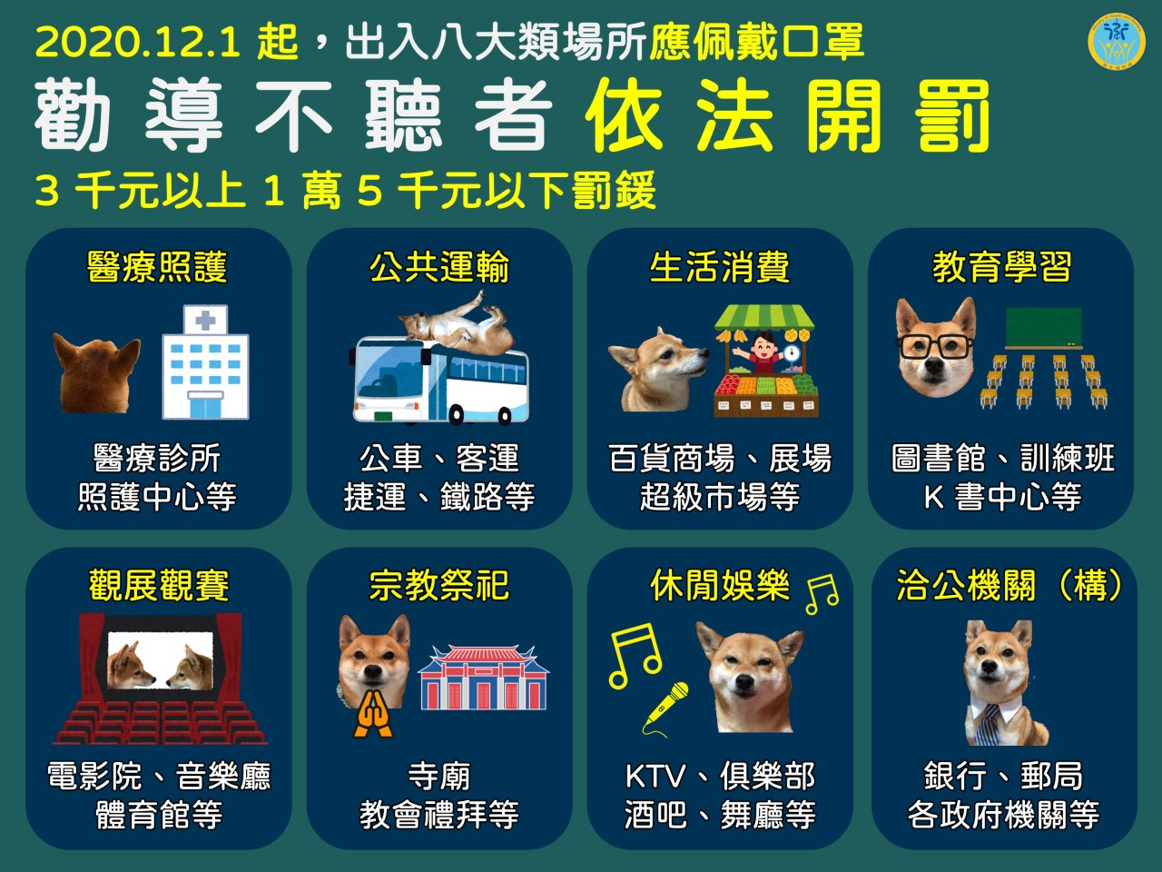
~請109/12/01 開始，出入八大類場所，遵照規定配戴口罩~
109年區會第四季活動

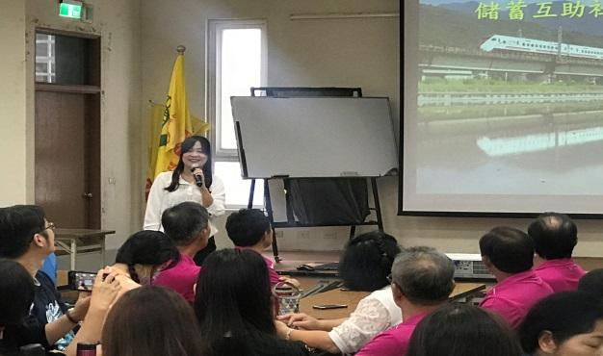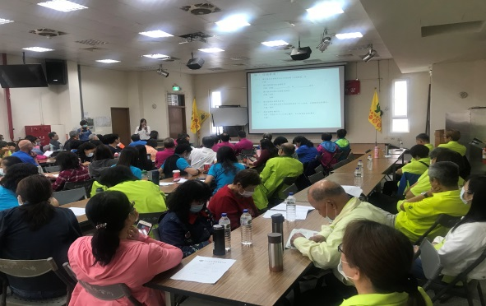
109年幹部研習(第二次) 109年幹部研習(第二次) 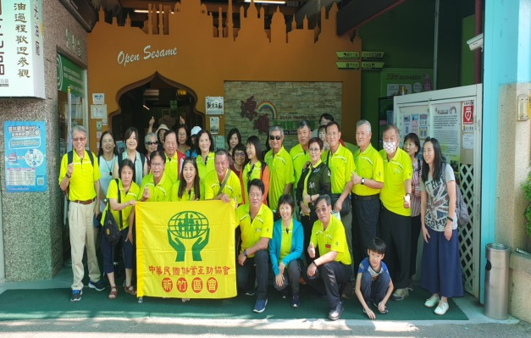 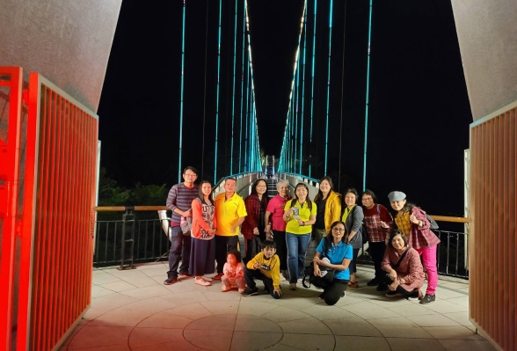
109年區會幹部參訪源順公司 109年區會幹部太平雲梯之旅
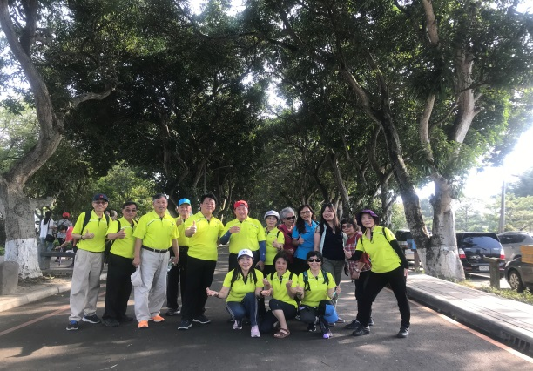
109年區會幹部古坑綠色隧道 109年區會幹部教育旅遊活動
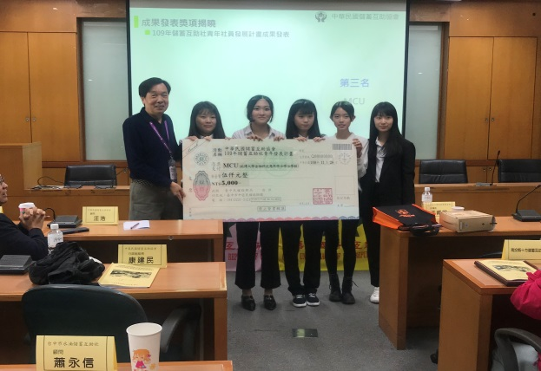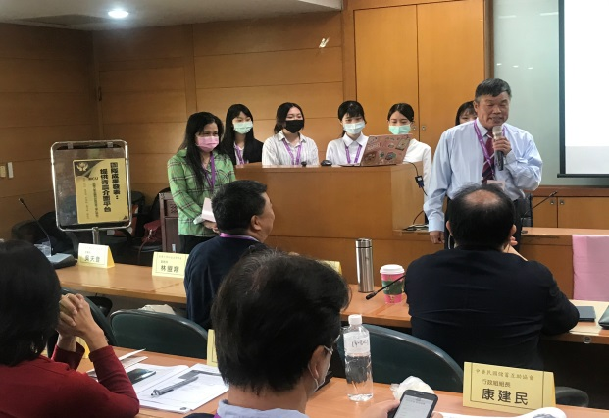
109年協會青年發展計畫獲獎 109年協會青年發展計畫發表

